PHIẾU HỌC TẬP 1

C2. BÀI 2: TÌM KIẾM TỆP VÀ THƯ MỤC
- Em hãy nêu các bước để tìm kiếm tệp trong thư mục?
.........................................................................................................................................
.........................................................................................................................................
.........................................................................................................................................
.........................................................................................................................................
2. Em hãy nêu tên các dạng hiển thị tệp, thư mục?
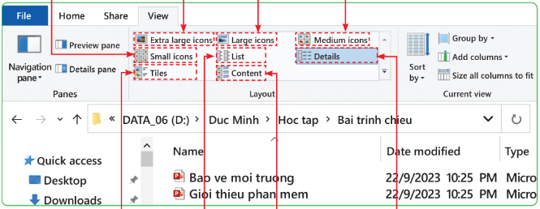
.........................................................................................................................................
.........................................................................................................................................
.........................................................................................................................................
.........................................................................................................................................
3. Sắp xếp các việc dưới đây theo thứ tự đúng để thực hiện tìm tập, thư mục trong máy tính bằng công cụ tìm kiếm.
A. Gõ từ khóa vào ô tìm kiếm.
B. Kích hoạt phần mềm File Explorer.
C. Chọn tập (thư mục) trong danh sách kết quả tìm kiếm, nháy phải chuột rồi chọn Open file location (Open folder location)
D. Gõ phím Enter hoặc nháy chuột vào nút lệnh là ở bên phải ô tìm kiếm.
E. Gõ phim Enter
F. Chọn phạm vi tìm kiếm.
.........................................................................................................................................
.........................................................................................................................................
.........................................................................................................................................
.........................................................................................................................................
.........................................................................................................................................
- Em hãy nêu tên công cụ tìm kiếm tệp và thư mục?
.........................................................................................................................................
.........................................................................................................................................
.........................................................................................................................................
5. Em hãy nêu sự khác nhau giữa hai hình dưới đây?






